TalentGo招聘管理系统管理操作手册

Changingsoft

TalentGo招聘管理系统管理操作手册

Changingsoft

TalentGo招聘管理系统管理操作手册

Changingsoft 发行

作者：杨耀景

创建日期：2018年3月26日

修订日期：2018年3月26日

修订：01

前言

为了便于人力资源部门正确操作和使用TalentGo招聘管理系统，特编写此文档。

该文档简要描述了TalentGo招聘管理系统中涉及的有关概念、名词解释和约定，详细阐述了相关管理流程，以及相关设定所产生的影响，以便招聘工作有关人员能够准确掌握管理方式技巧，对管理动作产生的结果有确定的预期，为确保招聘工作顺利开展奠定良好的基础条件。

在编写本文档时，TalentGo招聘管理系统仍在不断更新和完善中。我们在该系统的上线运行过程中，征集了大量用户和企业人力资源部门的意见建议，并将其更新到系统中。由于无法做到及时更新，这篇文档中可能有部分内容与实际系统会有出入。若出现这种问题，请以实际的业务系统运行为准，若您在操作过程中无法准确预期管理行为及其结果，也可以与该系统的开发和运维联系，以获得准确的答复。

感谢您的支持！

目录

第一章 系统概述 1

第二章 名词及相关概念解释 1

2.1 用户/求职者 1

2.2 招聘管理员 1

2.3 招聘计划 1

2.4 职位/类别 2

2.5 报名表 2

2.6 文件资料 2

2.7 考试计划 2

2.8 考试科目 3

2.9 考试候选人 3

2.10 考生 3

2.11 准考证 3

第三章 发布招聘 3

3.1 编制招聘计划 3

3.2 发布招聘计划 4

第四章 报名管理 4

4.1 检索报名表 4

4.2 资料审查 4

4.3 资格审核标记 4

4.4 完成资格审核 5

第五章 考试管理 5

5.1 编制考试计划 5

5.2 确定考试候选人 6

5.2.1 招聘计划导入考试候选人 6

5.2.2 从职位/类别导入考试候选人 6

5.2.3 从其他考试导入考试候选人 7

5.2.4 手动添加考试候选人 7

5.3 发布考试计划 7

5.4 为参加考试的候选人编制准考证信息 7

5.5 发布准考证 8

5.6 检索参考人员名单 8

第六章 用户管理 8

6.1 检索用户 8

6.2 实名认证 8

6.2.1 自动认证 8

6.2.2 人工认证 9

6.3 删除用户 9

第七章 公告管理 9

7.1 创建和编辑公告 9

7.2 发布公告 9

7.3 撤销发布 9

第八章 常见问题 9

8.1 注册时身份证号码有误 9

关键词索引表 11

# 系统概述

TalentGo招聘管理系统是一个基于Web技术开发系统。该系统分为两个部分，一个是用户报名系统，用于面向用户提供注册、登陆、报名、打印准考证等操作。另一个是招聘管理系统，用于企业人力资源管理部门管理招聘工作。

# 名词及相关概念解释

## 用户/求职者

指访问TalentGo招聘系统，填写个人信息并完成注册的访问者。亦可称作求职者。

潜在的求职者需要注册为本系统用户有两个目的：

1、收集访问者的个人身份（实名身份）信息、联系方式等与个人有关的信息。

2、通过访问者预留的密码，支持用户名密码登录，以便识别访问者并为其在后续流程中提供个人服务。

## 招聘管理员

企业人力资源部门指派办理招聘和考试业务的人员。只有招聘管理员才能访问招聘管理系统。

招聘管理系统被设计为使用Windows集成身份验证，招聘管理系统不负责管理招聘管理人员名单，而是交由Windows基础服务完成这项工作，以便充分利用Windows安全性，并在AD环境下提供免密登录支持等特定。

招聘管理员必须满足如下条件：

* 是可信的AD域用户
* 具有“招聘管理员”组成员身份

## 招聘计划

每一个完整的招聘工作，我们称之为招聘计划。招聘计划中明确了本次招聘的主题、招聘简章，编制招聘所需职位/类别，以及报名截止时间。

招聘计划一经发布，就可以被求职者浏览，求职者选择自己认为合适的职位/类别来填写报名表，并在招聘截止时间之前提交报名表，以完成报名工作。

## 职位/类别

某次招聘计划中所需求的每个职位/类别。职位/类别这个概念非常灵活，您可以填写精确的职位，例如“XX区域销售经理”，也可以填写类别，如“农学类”，填写职位类别时，需要明确该职位/类别招聘人数、工作地点、学历学位、学校专业等相关要求。

这些信息会在求职者填写报名表的时候提供参考或选择。方便他们正确规范地填写报名表。

## 报名表

报名表即求职者申请某一职位/类别而填写的报名表单。上面记载了应聘某一职位/类别所需的有关信息和文件资料。

## 文件资料

文件资料是指为报名而需提供的资料文件，通常指各种证书或证明文件的扫描图片文件。

出于保护系统的目的，我们对文件资料的规格作了限制：仅支持JPG或PNG图片，文件大小不超过1MB。图片资料的宽度和高度以像素为单位，不同种类证件资料所要求的图片宽度高度不一样，均在用户传送文件资料时予以说明。

用户传送的文件资料规格限制会通过系统的技术控制，若不符合要求，会以提示框的形式告知用户。

## 考试计划

每组织一次完整的考试工作，我们称之为考试计划。在编制考试计划时，需要明确本考试科目，选择符合条件的用户作为考试候选人。您还可以在考试计划中设定要求考试候选人在规定时间内确认是否参加考试。

## 考试科目

考试科目是指一套考试计划中所包含的某场考试信息。例如，“行政能力测验”。考试科目还需明确考试的开始时间、结束时间、考场的地址。这些信息会显示给考试候选人，同时会打印在准考证上，方便考试候选人参考。

## 考试候选人

入选某一考试计划的用户。编制考试计划时，您可以手动添加指定的人员或依照指定条件从招聘计划或其他考试计划导入人员。

若考试候选人确认参加这次考试，您需要为其编制准考证，以便考试候选人能够打印准考证并参加考试。

## 考生

指参加特定科目考试的用户。您可以在考生信息栏里维护考生的考试成绩，并按您设定的规则进行排序。

## 准考证

准考证是进入考场参加考试的凭证。当您编制完成准考证后，就可以发放准考证。考试候选人可以在发放准考证后，从招聘系统直接打印准考证。

准考证上载明有准考证号、考场、座位号、考试地点（由考试候选人获得）、考生的基本信息（根据用户注册信息）、每个考试科目的起止时间、以及参加考试的须知等。

# 发布招聘

## 编制招聘计划

## 发布招聘计划

# 报名管理

用户注册成为本系统的用户并登陆后，就可以浏览可报名的招聘计划，选择一个合适的职位/类别，填写报名表并上传相关资料。

报名表在填写期间，只有用户本人可以看到，报名表填写完成后，用户必须在规定的报名截止时间之前提交报名表（因资料审查被退回的除外）。

用户一旦提交了报名表，报名表就可以被招聘管理员看到。接下来的工作由招聘管理员完成。

## 检索报名表

每一份报名表均由唯一的报名表编号，是一个5位数顺序编号。

您可以使用搜索框按报名表编号、求职者身份证号码、姓名、移动电话、电子邮件地址等作为关键词检索符合条件的报名表。

## 资料审查

**资料审查的目的是核对求职者填写的报名表信息及其所上传的证件资料是否一致**。

请注意，不要将资料审查和资格审核的目的混淆。资料审查的目的是确定用户提交的报名表与关联的文件资料是否一致，且满足要求。例如，用户填写的主修专业与其所提供的毕业证书或就业推荐表显示的专业名称不符的情况，应视为审查不通过，而用户的主修专业与报名专业不一致的情况，容许到资格审核时再予以判定和剔除。

## 资格审核标记

资格审核是对已通过资料审查的报名表进行择优遴选的过程。在这个过程中，您可以按照既定规则，遴选报名表并标记他们。

请注意，在最终完成审核前，审核标记只有招聘管理员能够看到，求职者不能查看审核状态。只有在最终完成审核时，资格审核的结果才会通知求职者。

## 完成资格审核

# 考试管理

## 编制考试计划

点击“创建考试计划”，然后根据提示，填写考试的主题、考试地点、考试须知等信息。

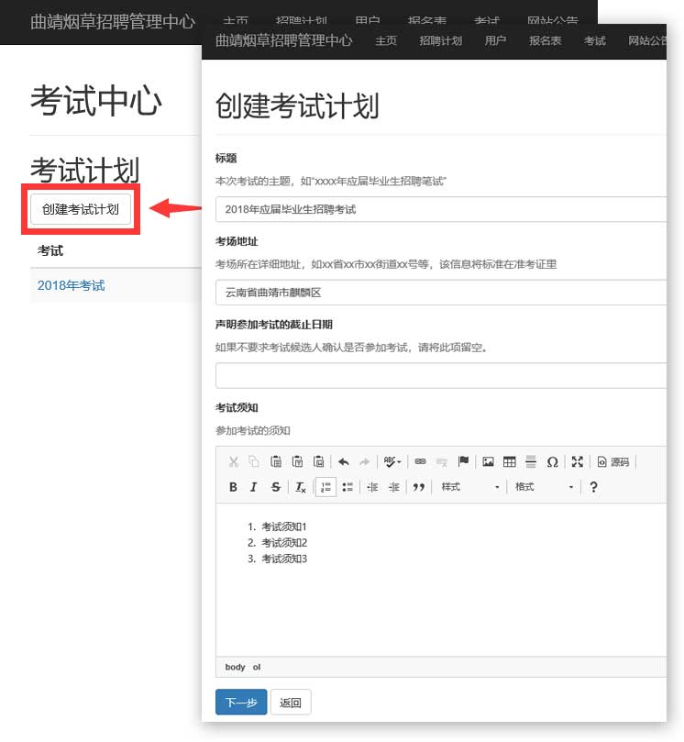

点击“下一步”按钮，完成考试计划的创建，然后跳转到考试计划详细信息。

编制考试计划时，若没有填写“声明参加考试的截止时间”，那么视为不需要声明，所有考试候选人默认都参加考试；若填写了该字段，那么候选人必须在这个时间之前登录报名系统，提交是否参加考试的决定。

## 确定考试候选人

您需要确定哪些人要参加这次考试。可以手工从注册用户中选择，或者从招聘计划、某个招聘岗位/类别和其他考试计划导入。

### 招聘计划导入考试候选人

从招聘计划导入考试候选人，招聘计划必须完成资格审核。

在导入界面中，下拉列表列出了已完成资格审核的招聘计划（如下图）：

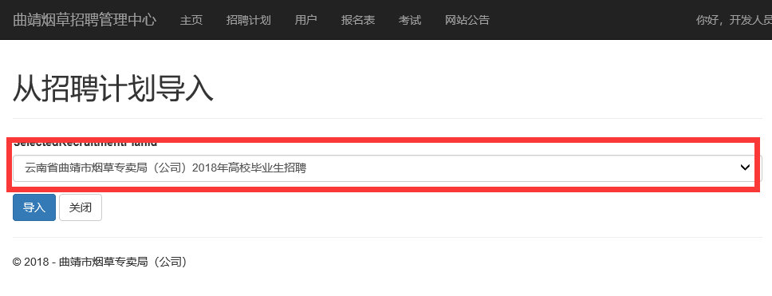

选择一个招聘计划，然后点击导入。系统将会把选定招聘计划中，已标注为审核通过的报名表导入该考试计划中。

### 从职位/类别导入考试候选人

从职位/类别导入考试候选人时，职位/类别所隶属的招聘计划必须完成资格审核。

在导入界面中，下拉列表列出了符合条件的职位/类别供选择。

选择一个职位/类别，会将此职位/类别下已标注为审核通过的报名表导入考试计划中。

### 从其他考试导入考试候选人

功能尚未实现。

### 手动添加考试候选人

输入身份证号码、移动电话号码或电子邮件号码，可以检索指定的用户并将他们手工添加为考试候选人。

## 发布考试计划

发布考试计划时，考试计划应满足下列条件：

* 至少有一个考试科目；
* 至少有一名考试候选人；
* 如果有声明截止时间，其时间不早于当前时间。

考试计划发布后，列入候选人的注册用户就可以在报名系统中看到此考试计划。候选人会同时收到一条短信通知，告知考试计划已发布，请他们登录报名系统查看详细信息。

## 为参加考试的候选人编制准考证信息

要为候选人编制准考证，必须满足下列条件：

* 考试计划已发布；
* 如果要求声明确认是否参加考试，则当前时间已过声明截止时间。

点击“编制准考证”，系统将列出所有确认参加考试的候选人名单，这个名单按照身份证号码排序。

编制准考证时，需要设定准考证号、考场和座位的安排，这些安排非常灵活，因此我们没有提供自动编制准考证功能，您需要手动为其编制准考证号、考场号、座位号。

在考试计划范围内，准考证号不可以重复。考场号和座位号的组合不能重复。

## 发布准考证

在您编制完成准考证号、考场号、座位号以后，就可以发布准考证了。

发布准考证后，考试候选人将会收到一条通知，告知其考试时间，并通知他在考试开始前到招聘报名系统里自行打印准考证。

## 检索参考人员名单

在发布准考证后，您可以打印考试计划详细信息。这份考试计划详细信息可供考试组织者和考官参考，以确定考生是否获准参加考试。

# 用户管理

## 检索用户

由于注册用户数量较大，且处于隐私保护目的，我们未提供注册用户名单功能，您无法打印用户名单，但是可以根据身份证号码、姓名、移动电话号码、电子邮件地址等信息，检索特定的用户，以便为他们办理相应业务。

## 实名认证

为确保求职者的身份信息真实性，我们引入了实名身份认证制度。访问者注册成为本系统用户以后，必须完成实名认证，以确保他注册时预留的个人信息真实准确。为此，实名认证时，需要用户提供身份证两面的图像资料。

### 自动认证

为了减少认证工作量，我们采用了第三方身份证图像识别技术，若用户资料填写准确、身份证图像资料规范，识别判定结果为通过时，自动为用户通过实名认证。

如果用户资料填写不准确，或身份证图像资料质量较差，无法判定时，转由人工认证。

### 人工认证

人工认证时，采取检查单认证法。系统随机从前待认证列表中抽取用户，并将其身份证图像与其填写的实名制信息分栏列出。

## 删除用户

# 公告管理

网站提供了一个简单的公告系统，以便招聘管理员发布通知公告。发布的通知公告会在招聘网站的首页和通知公告版块显示，无论求职者是否登录网站，通知公告都将始终显示出来。

## 创建和编辑公告

## 发布公告

## 撤销发布

# 常见问题

## 注册时身份证号码有误

用户在注册时会要求填写身份证号码，并作为唯一标识用户的依据。身份证号码注册后不能变更。如果用户注册时填写的身份证号码发现有误的，要更正此错误，则必须重新使用正确的身份证号码重新注册用户。原先有误的账户弃用。

招聘管理员也可以将弃用的账户删除。

关键词索引表

Ｓ

关键词3 1

Ｕ

关键词1 1

Ｙ

关键词2 1